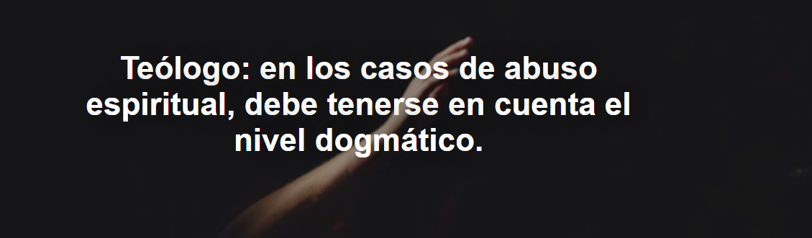

La teóloga Gabriela Wozniak, residente en Augsburgo , aboga por prestar mayor atención al nivel dogmático al abordar el abuso espiritual dentro de la Iglesia . En un ensayo para la revista " Herder Korrespondenz " (número de mayo), escribe que surge la pregunta de "¿cómo es posible que los mismos principios de fe, fundamentales y formativos de la identidad de muchos creyentes, se utilicen simultáneamente para crear dependencias espirituales casi imposibles de romper?". Solo comprendiendo cómo se puede pervertir lo sagrado, argumenta, podremos redescubrir su verdadera naturaleza.

La información fue publicada por Katholisch el 28 de abril de 2026.

Para Wozniak , el punto crucial reside en el análisis de los conceptos de representación y autoridad a través del cargo dentro de la Iglesia . «La autoridad sacramental solo es teológicamente verdadera si se fundamenta en la humildad y la pureza», argumenta el teólogo. «Solo sobre esta base se puede hablar de una representación que no implique un poder excesivo, sino que se entienda como una participación transparentemente guiada por Dios». La representación siempre implica abnegación, nunca apropiación. «Quien actúa en nombre de Cristo ejerce auténticamente su ministerio solo si se relativiza en este proceso».

Actualización en lugar de representación

El teólogo continúa, escribiendo que el peligro surge cuando actuar en nombre de Cristo se entiende como un medio de engrandecimiento personal. «Una teología de la representación se convierte en una práctica de usurpación, con graves consecuencias para quienes se entregan al liderazgo espiritual». El abuso espiritual puede entonces florecer como la cara oscura de la autoafirmación excesiva.

La Iglesia reduce el riesgo de abuso espiritual de poder al insistir en que es signo e instrumento de Cristo, relativizando así su propia autoridad en principio. «La tarea, por lo tanto, no consiste en abolir la autoridad eclesiástica, sino en liberarla de un halo de inviolabilidad», subraya Wozniak .

«Toda forma de liderazgo espiritual reside en la tensión entre la libertad a la que Dios mismo llama y la humilde autotrascendencia de quien lidera», afirmó el teólogo. La tarea permanente de la Iglesia, por lo tanto, es examinar críticamente su propia autoridad, no solo desde el punto de vista legal, sino también teológico. «Cuando la autoridad espiritual reconoce sus límites, cuando se entiende como un servicio a la libertad de conciencia y no como un sustituto de ella, puede convertirse en ese espacio donde las personas encuentran a Dios sin perderse a sí mismas».

https://www.ihu.unisinos.br/665319-teologa-considere-o-nivel-dogmatico-em-casos-de-abuso-espiritual

